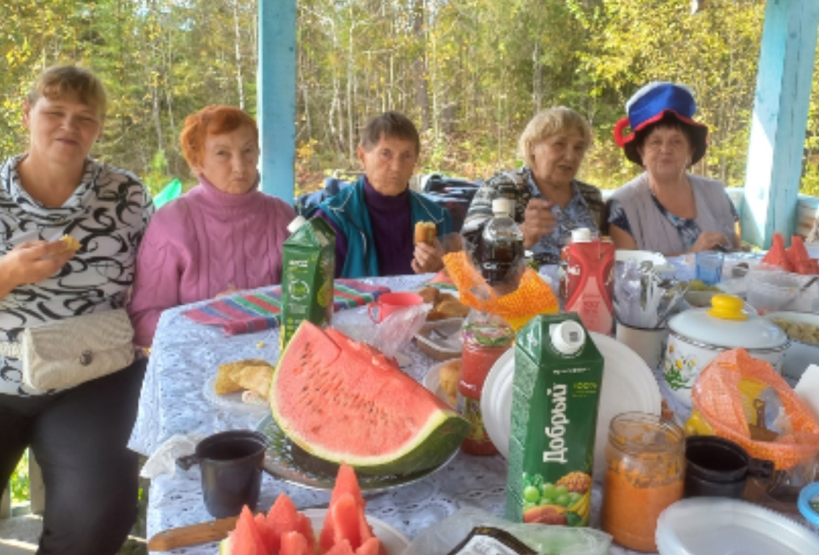
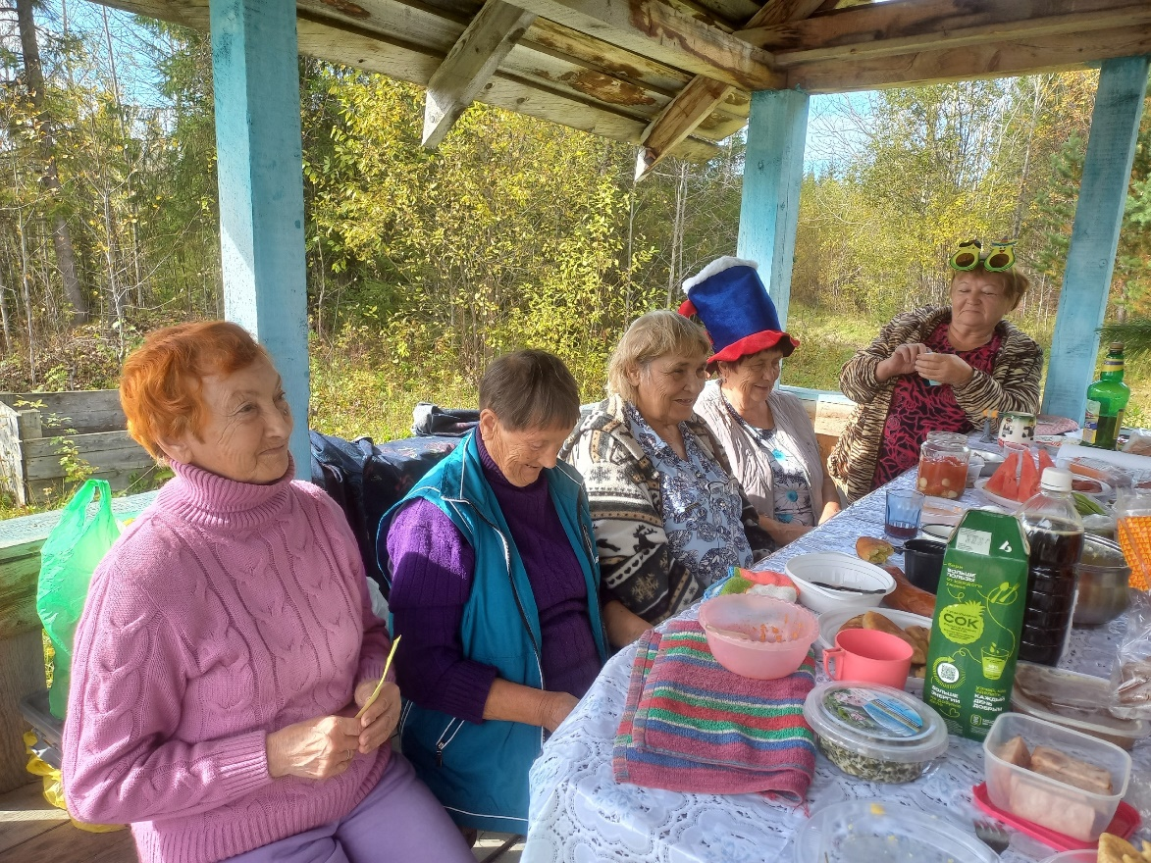
11 сентября самые активные читатели библиотеки собрались на "Осенний посиделки" Мероприятие прошло на природе. Присутствующие дамы активно принимали участие в "осенней викторине", отгадывали загадки об осени и ее приметах, вспоминали стихи и песни об осени, а также делились рецептами осенних заготовок.

